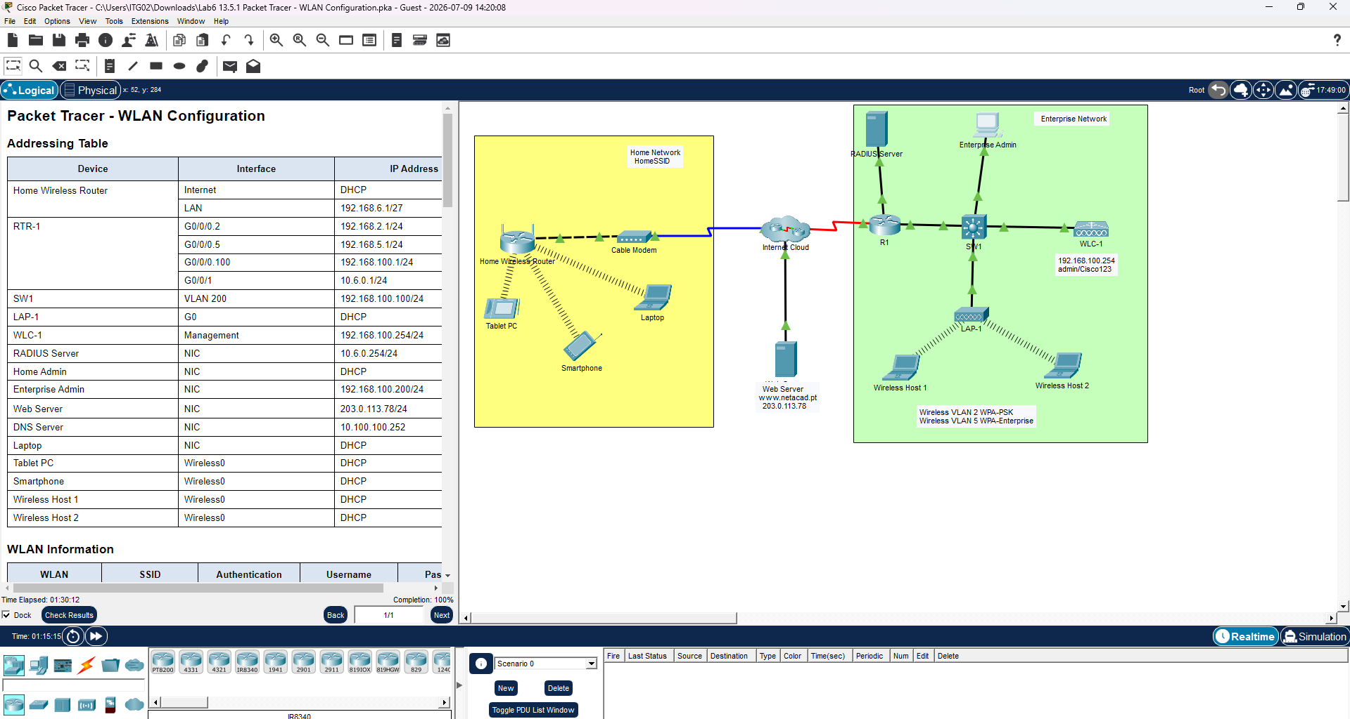
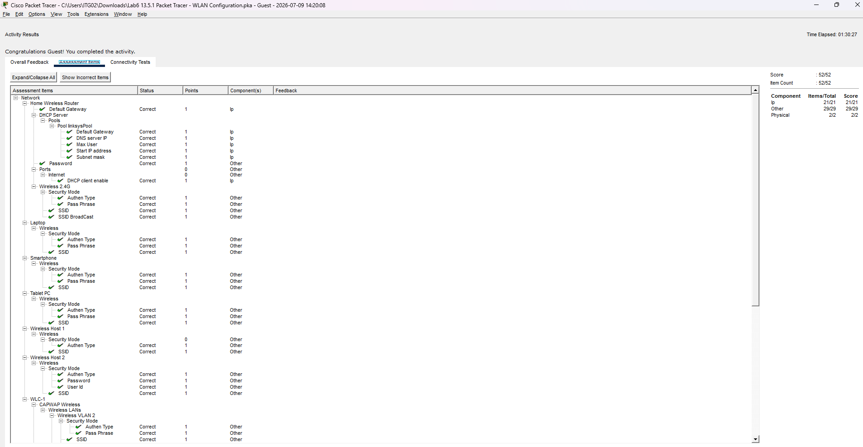
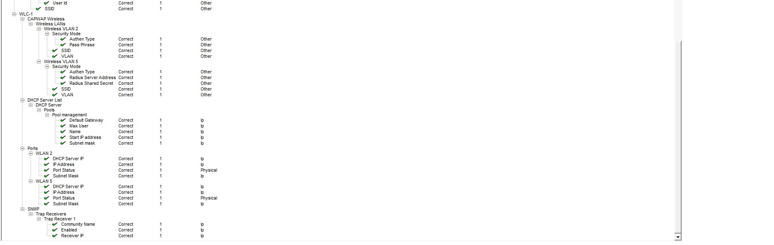

Part 1: Configure a Home Wireless Router
Step 1d: กำหนดค่าให้ Internet interface ของ router รับ IP address ผ่าน DHCP
คำถาม: Verify the address. What address did it receive?
หลังจากตั้งค่า Internet interface ของ Home Wireless Router ให้รับ IP Address แบบอัตโนมัติผ่าน DHCP จาก Cable Modem/ISP พบว่า router ได้รับ IP Address ในเครือข่ายของผู้ให้บริการอินเทอร์เน็ต ซึ่งเป็นเลข IP สาธารณะที่แจกจ่ายแบบอัตโนมัติจากฝั่ง ISP โดยค่าที่ได้รับจะไม่ตรงกับ IP ที่กำหนดไว้ในตาราง Addressing Table เพราะเป็นการรับค่าแบบ Dynamic ค่าอาจแตกต่างกันไปในแต่ละครั้งที่จำลอง แต่จะอยู่ในรูปแบบเครือข่ายเดียวกับ Cable Modem หรือ Internet Cloud ที่เชื่อมต่ออยู่ สามารถตรวจสอบค่าที่ได้รับจริงได้จากหน้า Status ของ router

Part 2: Configure a WLC Controller Network
Step 1: Configure VLAN interfaces
ได้กำหนด Interface สำหรับ WLAN 2 ด้วย IP Address 192.168.2.254/24 โดยใช้ Gateway เป็น IP ของ RTR-1 ที่ interface G0/0/0.2 และกำหนด Interface สำหรับ WLAN 5 ด้วย IP Address 192.168.5.254/24 โดยใช้ Gateway เป็น IP ของ RTR-1 ที่ interface G0/0/0.5
Step 2: Configure a DHCP scope for the wireless management network
ได้สร้าง DHCP Scope ชื่อ management โดยกำหนด Pool ตั้งแต่ 192.168.100.235 ถึง 192.168.100.245 อยู่ในเครือข่าย 192.168.100.0/24 พร้อม Default Router เป็น 192.168.100.1
Step 3: Configure the WLC with external server addresses
ได้กำหนดค่า RADIUS Server ที่ Address 10.6.0.254 พร้อม Shared Secret คือ RadiusPW และตั้งค่า SNMP ให้ส่ง log ไปยัง Server เดียวกันด้วย Community Name ว่า WLAN
Step 4: Create the WLANs
ได้สร้าง WLAN แรกชื่อ Wireless VLAN 2 ด้วย SSID-2 ใช้ระบบความปลอดภัยแบบ WPA2-PSK พร้อม Passphrase Cisco123 และเปิดใช้งาน FlexConnect Local Switching กับ FlexConnect Local Auth จากนั้นสร้าง WLAN ที่สองชื่อ Wireless VLAN 5 ด้วย SSID-5 ใช้ระบบความปลอดภัยแบบ WPA2-Enterprise โดยอ้างอิงการยืนยันตัวตนผ่าน RADIUS Server ที่ตั้งไว้ พร้อมเปิดใช้งาน FlexConnect เช่นเดียวกับ WLAN แรก
Step 5-6: เชื่อมต่อ Host และทดสอบการเชื่อมต่อ
Wireless Host 1 เชื่อมต่อกับ Wireless VLAN 2 ได้สำเร็จ ส่วน Wireless Host 2 เชื่อมต่อกับ Wireless VLAN 5 โดยใช้ Username userWLAN5 และ Password userW5pass ได้สำเร็จ ทั้งสองอุปกรณ์สามารถ ping และเปิด URL ของ Web Server ได้ตามปกติ

